转自：<http://blog.sina.com.cn/s/blog_58f1fd830102vo2i.html>

**西湖龙井（龙井43）和乌牛早对比**

**两则干茶和茶叶区别微小，确实挺难区分**

[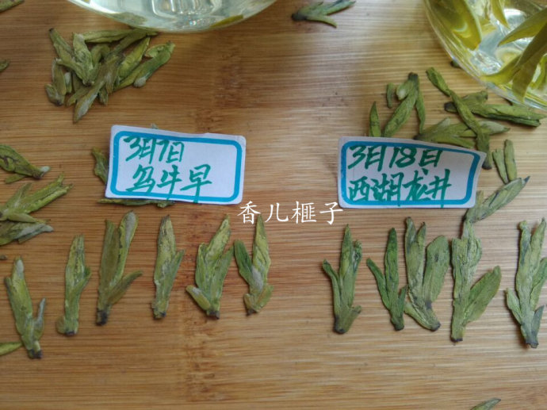](http://photo.blog.sina.com.cn/showpic.html#blogid=58f1fd830102vo2i&url=http://album.sina.com.cn/pic/001CZlsfgy6SodxyrkWde)

**当然，对于一直喝西湖龙井的老茶客而言，**

**“乌牛早龙井”和“真正西湖龙井”品种那是一目了然，**

**绝不会混淆**

**看图说话：**

**下图是西湖龙井（龙井43）干茶**

[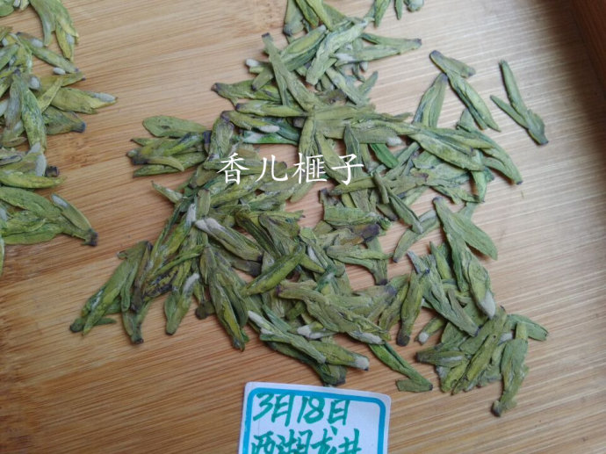](http://photo.blog.sina.com.cn/showpic.html#blogid=58f1fd830102vo2i&url=http://album.sina.com.cn/pic/001CZlsfgy6SodD2zzZ03)

**下图是西湖龙井（龙井43）杯泡**

[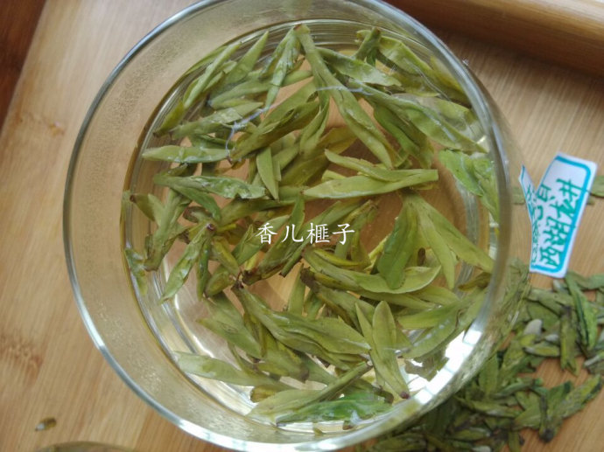](http://photo.blog.sina.com.cn/showpic.html#blogid=58f1fd830102vo2i&url=http://album.sina.com.cn/pic/001CZlsfgy6SodCN4Sb67)

**颗颗都是清爽，自然舒展，**

**你平日冲泡的都是碎碎的么？**

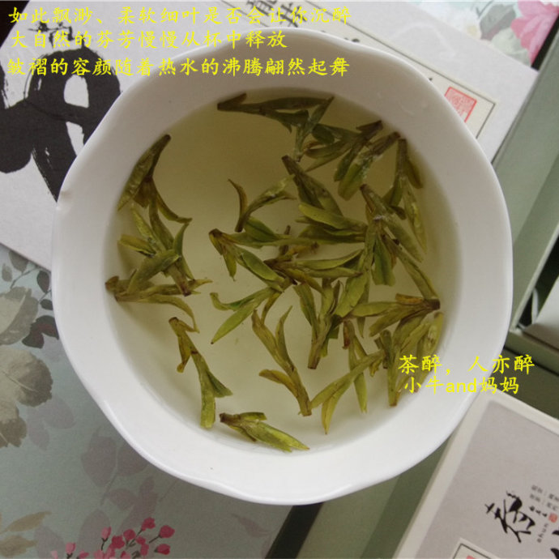

**再来看乌牛早 下图是乌牛早干茶**

[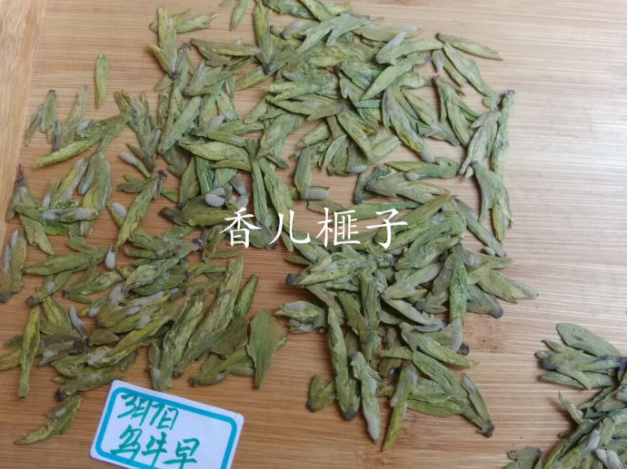](http://photo.blog.sina.com.cn/showpic.html#blogid=58f1fd830102vo2i&url=http://album.sina.com.cn/pic/001CZlsfgy6SodCQJH341)  
**下图是乌牛早杯泡效果**  
[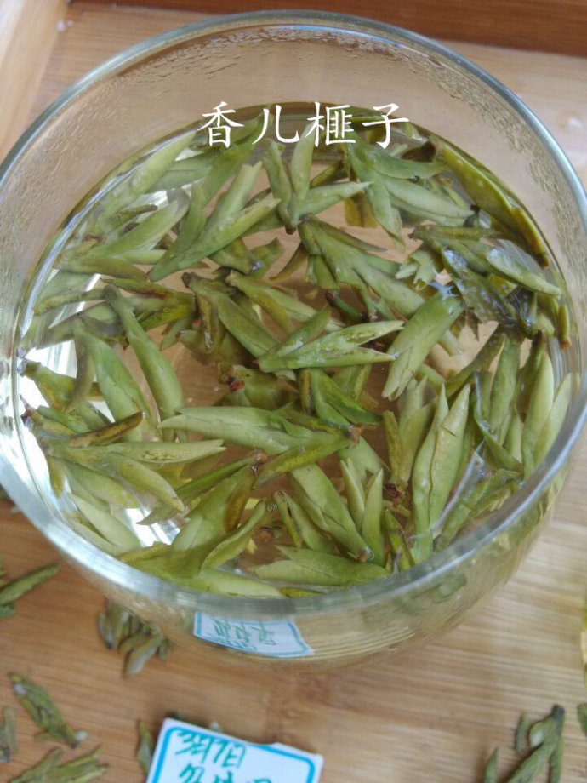](http://photo.blog.sina.com.cn/showpic.html#blogid=58f1fd830102vo2i&url=http://album.sina.com.cn/pic/001CZlsfgy6SodCUI0yd2)  
**在手掌上的是什么？看得出吗？**

**是龙井43，or乌牛早？**[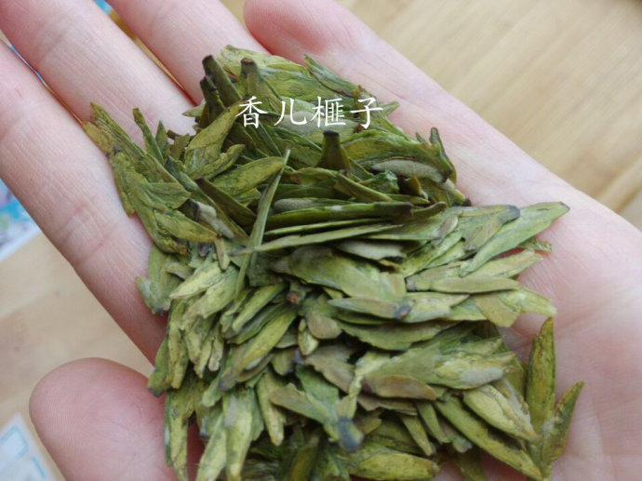](http://photo.blog.sina.com.cn/showpic.html#blogid=58f1fd830102vo2i&url=http://album.sina.com.cn/pic/001CZlsfgy6SodCYCuBe1)  
**做的好的乌牛早和龙井43，外形上确实难区分，**

**但是有机会两者一冲一泡一闻，你亦明了：**

**龙井、乌牛早各具何味之有？**

**有比较才有差异**

**下面就以“乌牛早龙井”，和真正的“西湖龙井”当家品种（龙井43）进行比较：**

**1、**  **色异：外地“乌牛早龙井”干茶整体颜色基本偏绿色。本地的茶叶做的相对偏黄绿。**

**龙井43 干茶颜色呈糙米色，汤水呈嫩黄色。**

**2、**  **香异：乌牛早龙井多少有点青草味，味道和龙井43比，相对偏淡些。“龙井43”口感更为醇厚，入口更顺滑甘甜。**

**3、**  **形异：“乌牛早龙井”芽心粗壮，肥壮粗短些，芽心大，而形态更美。**

**龙井43 芽头修长苗条、舒展些，（越早的龙井43 芽心也越粗壮些）**

**4、龙井43还有个独特的地方，茶叶的梗断处带点红色，俗称“红屁股”**

[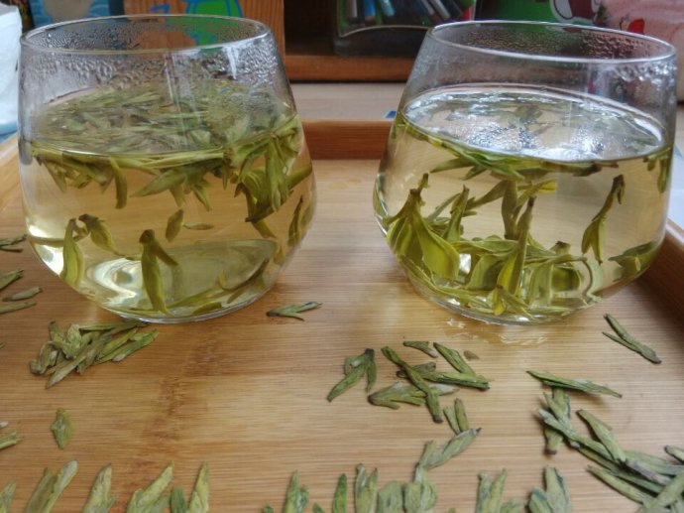](http://photo.blog.sina.com.cn/showpic.html#blogid=58f1fd830102vo2i&url=http://album.sina.com.cn/pic/001CZlsfgy6Soe1plkfc3)

**龙井43号、老龙井（龙井群体种)、乌牛早的区别**

**——**西湖龙井的主流品种:

**老龙井，出芽姗姗来迟、率有涩味**

**龙井43，形美、味甘、出芽较早**

**乌牛早，形最美、味最淡、却鲜为人知**

**1、老龙井老茶树是龙井茶最早的品种，属天然有性繁殖，必须由茶种栽培，**

龙井43号是扦插种植，优选了老龙井中的最早发芽采摘的一些茶树培育而成，叶片形状整齐、细、嫩，外形更美，偏绿。

**2、龙井43号保留了老龙井的优良品质，更清香淡雅，更让大家接受。**

龙井43有红屁股，外形更修长、俊美，芽叶挺立、收紧。

同时因为龙井43号相对于老龙井每年较早上市，经济效益更好，因此，附近的农民，就连西湖景区附近的老龙井能砍的都被砍伐，取而代之的是龙井43，而有些则种上的是更早品种的乌牛早。

**3、乌牛早则主产于温州永嘉乌牛镇的一个茶树品种，因而得名乌牛早。**

是属于茶类中特早发芽的品种。因为早，现在杭州周边的茶农种植的也较多起来。如果天气好，种植、防冻措施得当，正月过后就可采摘（农产品都会有这个问题，也有可能因天气问题（倒春寒），导致茶农颗粒无收）

[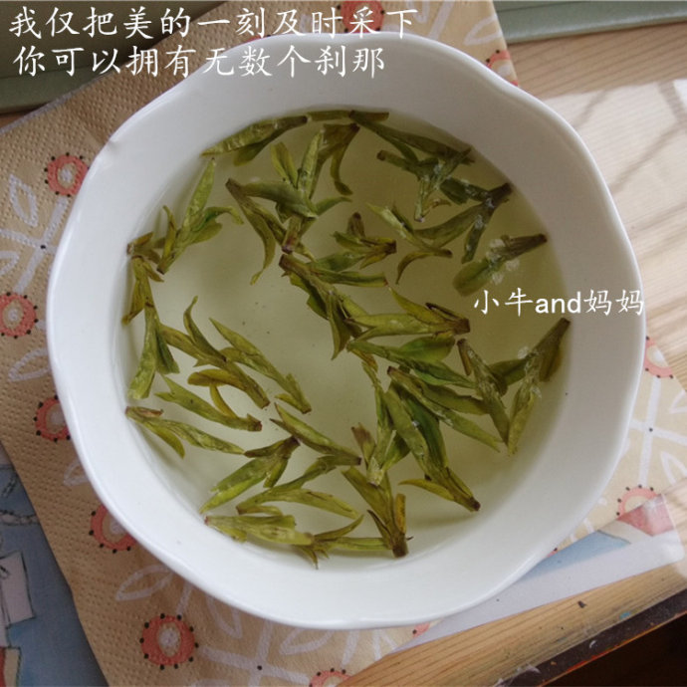](http://photo.blog.sina.com.cn/showpic.html#blogid=58f1fd830102vo2i&url=http://album.sina.com.cn/pic/001CZlsfgy6T6njb5Ol3d)